本次作業我是以八連通的方式去做判別的，我先將圖形轉換成binary image，再進行區塊的判別。我是以四周尋找的方式將相鄰的白色pixel進暫時的list，在從list中一一記錄下來。

1. a binary image (threshold at 128)

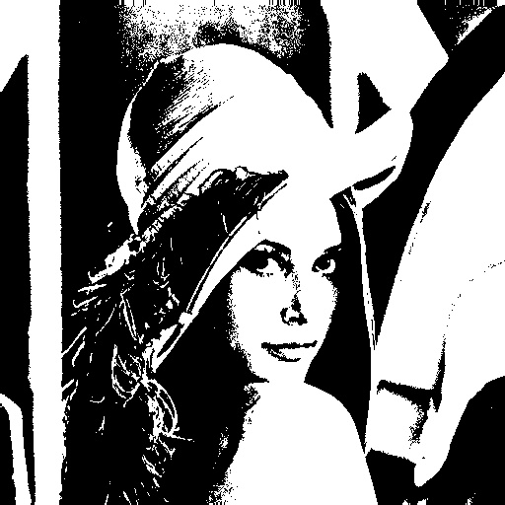(b) a histogram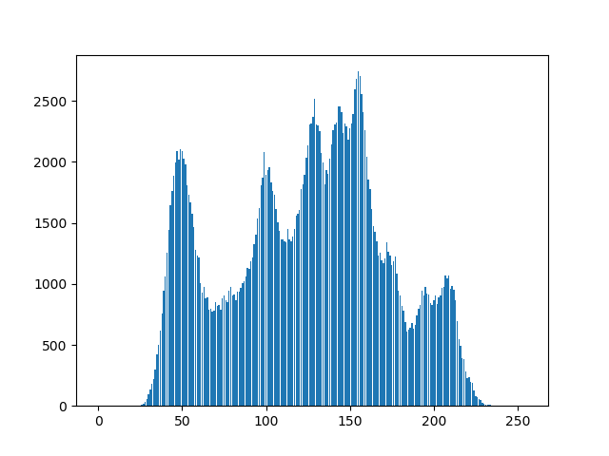

1. connected components

(regions with + at centroid, bounding box) 